ГУАП
КАФЕДРА № 42
ОТЧЕТ
ЗАЩИЩЕН С ОЦЕНКОЙ
ПРЕПОДАВАТЕЛЬ
доцент |  |  |  | Н.В. Богословская
должность, уч. степень, звание |  | подпись, дата |  | инициалы, фамилия

ОТЧЕТ О ЛАБОРАТОРНОЙ РАБОТЕ №5

по курсу: Большие данные
РАБОТУ ВЫПОЛНИЛ
СТУДЕНТ гр. № | 4321 |  |  |  | Г.В. Буренков
 |  |  | подпись, дата |  | инициалы, фамилия

Санкт-Петербург 2026

1 Цель работы
Изучение методов ABC-анализа в Loginom.

2 Задание
  - Выполнить задания для сценария “Классический ABC-анализ”
  - Выполнить задания для сценария “Многомерный ABC-анализ”
  - Выполнить задания для сценария “ABC-анализ по периодам”
  - Выполнить задания для сценария “ABC-анализ в динамике”

3 Ход выполнения задания
Сперва были подготовлены данные в модуле подготовка данных, представленный на рисунке 1.
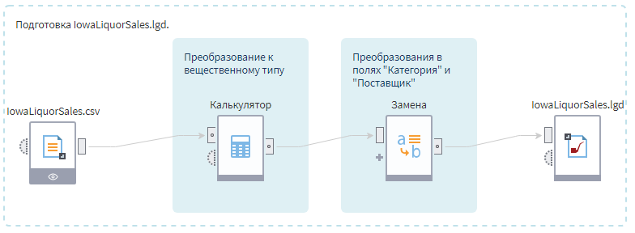
Рисунок 1 – Модуль подготовка данных

3.1 Классический ABC-анализ с методом касательных
Для выполнения первого задания необходимо выполнить следующие пункты:
Общий: Проведите ABC-анализ городов за 2017 год, где есть торговые точки, по объему продаж в долларах двумя способами:
— классическим ABC-анализом (A - 75%, B - 90%);
— ABC-анализом методом касательных.
1. Какое количество городов, в которых располагаются торговые точки, попало в группу B в результате проведения классического ABC-анализа по сумме продаж в $?
2. Какое значение границы группы A сформировалось в результате проведения ABC-анализа методом касательных по сумме продаж в $? Ответ округлите до целого значения.
3. Какое количество городов одновременно попали в группу B в результате 2 видов анализа?
4. Выберите правильное утверждение по результатам классического ABC-анализа:
— 45 городов дают 75% выручки
— 100 городов дают 90% выручки
— 300 городов дают 10% выручки.

На рисунке 2 изображена схема для первого задания.
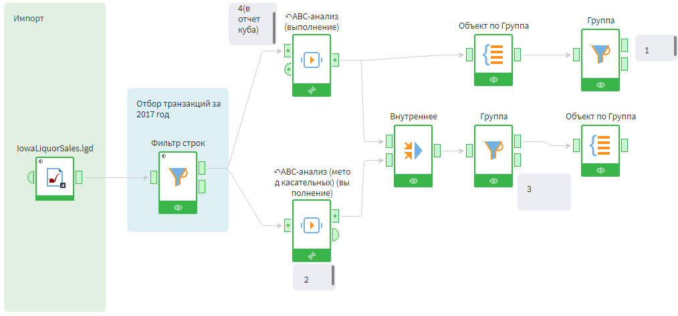
Рисунок 2 – Схема для классического ABC-анализа

Была разработан алгоритм для классического метода и метода касательных для ответа на контрольные вопросы. На рисунках 3-6 изображены ответы на вопросы для данного подмодуля.
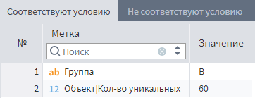
Рисунок 3 – Вопрос “Кол-во городов попавших в Б при классическом анализе по сумме продаж”

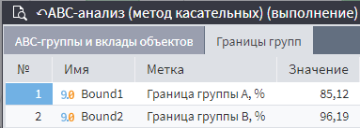
Рисунок 4 – Вопрос “Значение границы группы А методом касательных по сумме продаж”

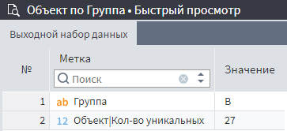
Рисунок 5 – Вопрос “Кол-во городов в Б при обоих анализах”

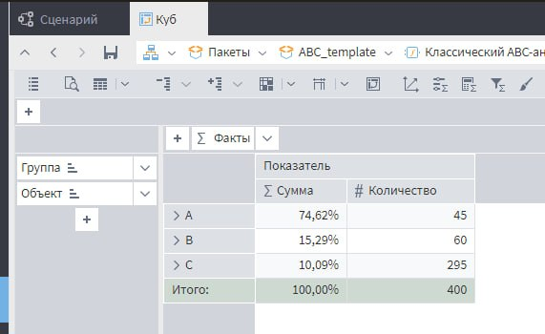Рисунок 6 – Вопрос “Выбрать правильное утверждение” (1 вариант)

3.2 Многомерный ABC-анализ
Для выполнения второго задания необходимо выполнить следующие пункты:
Общий: 1. Проведите многомерный ABC-анализ товаров за 2017 год по 2 показателям:
— маржа;
— объем продаж в литрах.
2. Сделайте многомерный анализ по маржинальности и объему продаж в литрах для товаров внутри выбранной категории.

1. Сколько товаров по марже и объему попало в группу AA?
2. Какой товар при анализе внутри категории Whiskey Liqueur входит в топ по выручке, но по объему относится к категории В?
3. Какое количество товаров, относящихся кросс-группе AA в результате ABC-анализа, при анализе внутри категории Whiskey Liqueur изменили значения кросс-группы на BB?
На рисунке 7 изображена схема для второго задания.

Рисунок 7 – Схема для многомерного ABC-анализа

Была разработан алгоритм для многомерного метода для ответа на контрольные вопросы. На рисунках 8-10 изображены ответы на вопросы для данного подмодуля.
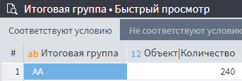
Рисунок 8 – Вопрос “Кол-во товаров по марже и объему в АА”

Рисунок 9 – Вопрос “Товар топ по выручке, но объем к-Б”

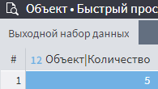
Рисунок 10 – Вопрос “К-во товаров в кросс-группе АА при анализе кроссгруппы ББ”

3.3 ABC-анализ по периодам
Для выполнения третьего задания необходимо выполнить следующие пункты:
Общий: Проведите ABC-анализ товаров по сумме продаж в $ за последний год, квартал и месяц.
1. Какое количество товаров попало в группу A в результате проведения ABC-анализа по сумме продаж в $ за последний год?
2. Какой товар является лидером во всех выбранных периодах?
3. Сколько из товаров, которые по итогам ABC-анализа за год были отнесены к группе A, попали в группу C по итогам месяца?

На рисунке 11 изображена схема для третьего задания.
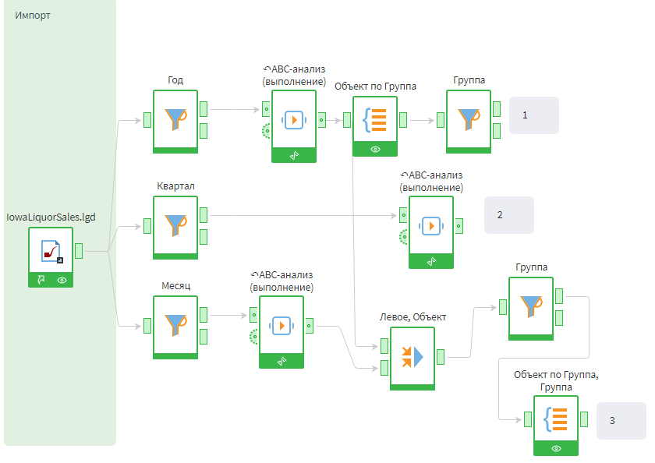
Рисунок 11 – Схема для ABC-анализа по периодам

Была разработан алгоритм для классического метода по периодам для ответа на контрольные вопросы. На рисунках 12-14 изображены ответы на вопросы для данного подмодуля.

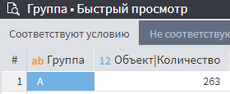
Рисунок 12 – Вопрос “Кол-во товаров в А по сумме за год”

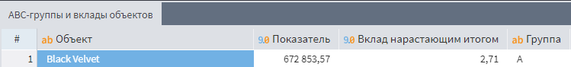
Рисунок 13 – Вопрос “Лидер товар по всем периодам”

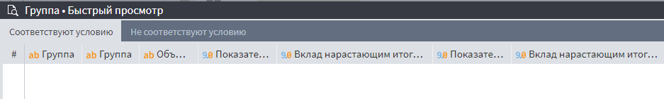
Рисунок 14 – Вопрос “Кол-во ABC товаров за год в А, но за месяц в C”

В последнем получилось 0, возможно ошибка вычислений.

3.4 ABC-анализ в динамике
Для выполнения четвертого задания необходимо выполнить следующие пункты:
Общий: Проведите ABC-анализ поставщиков по сумме продаж в $ по годам и месяцам.
1. В какие группы попал поставщик E & J Gallo Winery в результате проведения ABC-анализа по сумме продаж в $ по годам?
2. Выберите правильное утверждение по результатам ABC-анализа по годам:
— менее 80 поставщиков суммарно дают 80% выручки
— более 1000 поставщиков суммарно дают 5% выручки
— менее 150 поставщиков суммарно дают 95 % выручки
3. У какого количества поставщиков, относящихся к группе A на 01.01.2016, нет закупок на 01.07.2017?

На рисунке 15 изображена схема для четвертого задания.
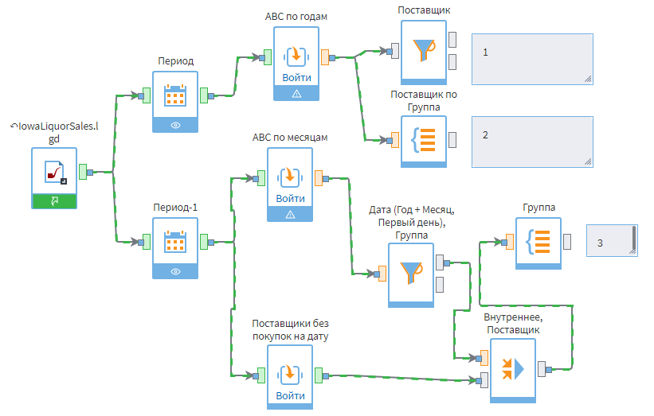
Рисунок 15 – Схема для ABC-анализа в динамике

Была разработан алгоритм для классического метода в динамике для ответа на контрольные вопросы. На рисунках 16-18 изображены ответы на вопросы для данного подмодуля.
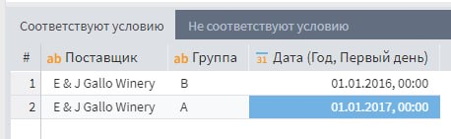
Рисунок 16 – Вопрос “Кол-во товаров в А по сумме за год”

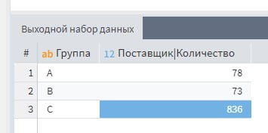
Рисунок 17 – Вопрос “Выбрать утверждение” Верное первое

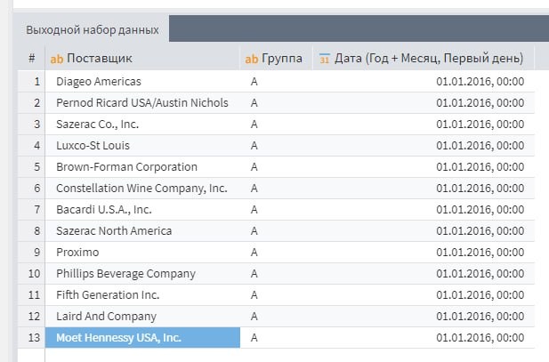
Рисунок 18 – Вопрос “Кол-во поставщиков в группе А в 16 году были покупки, но не было в 17 году”

